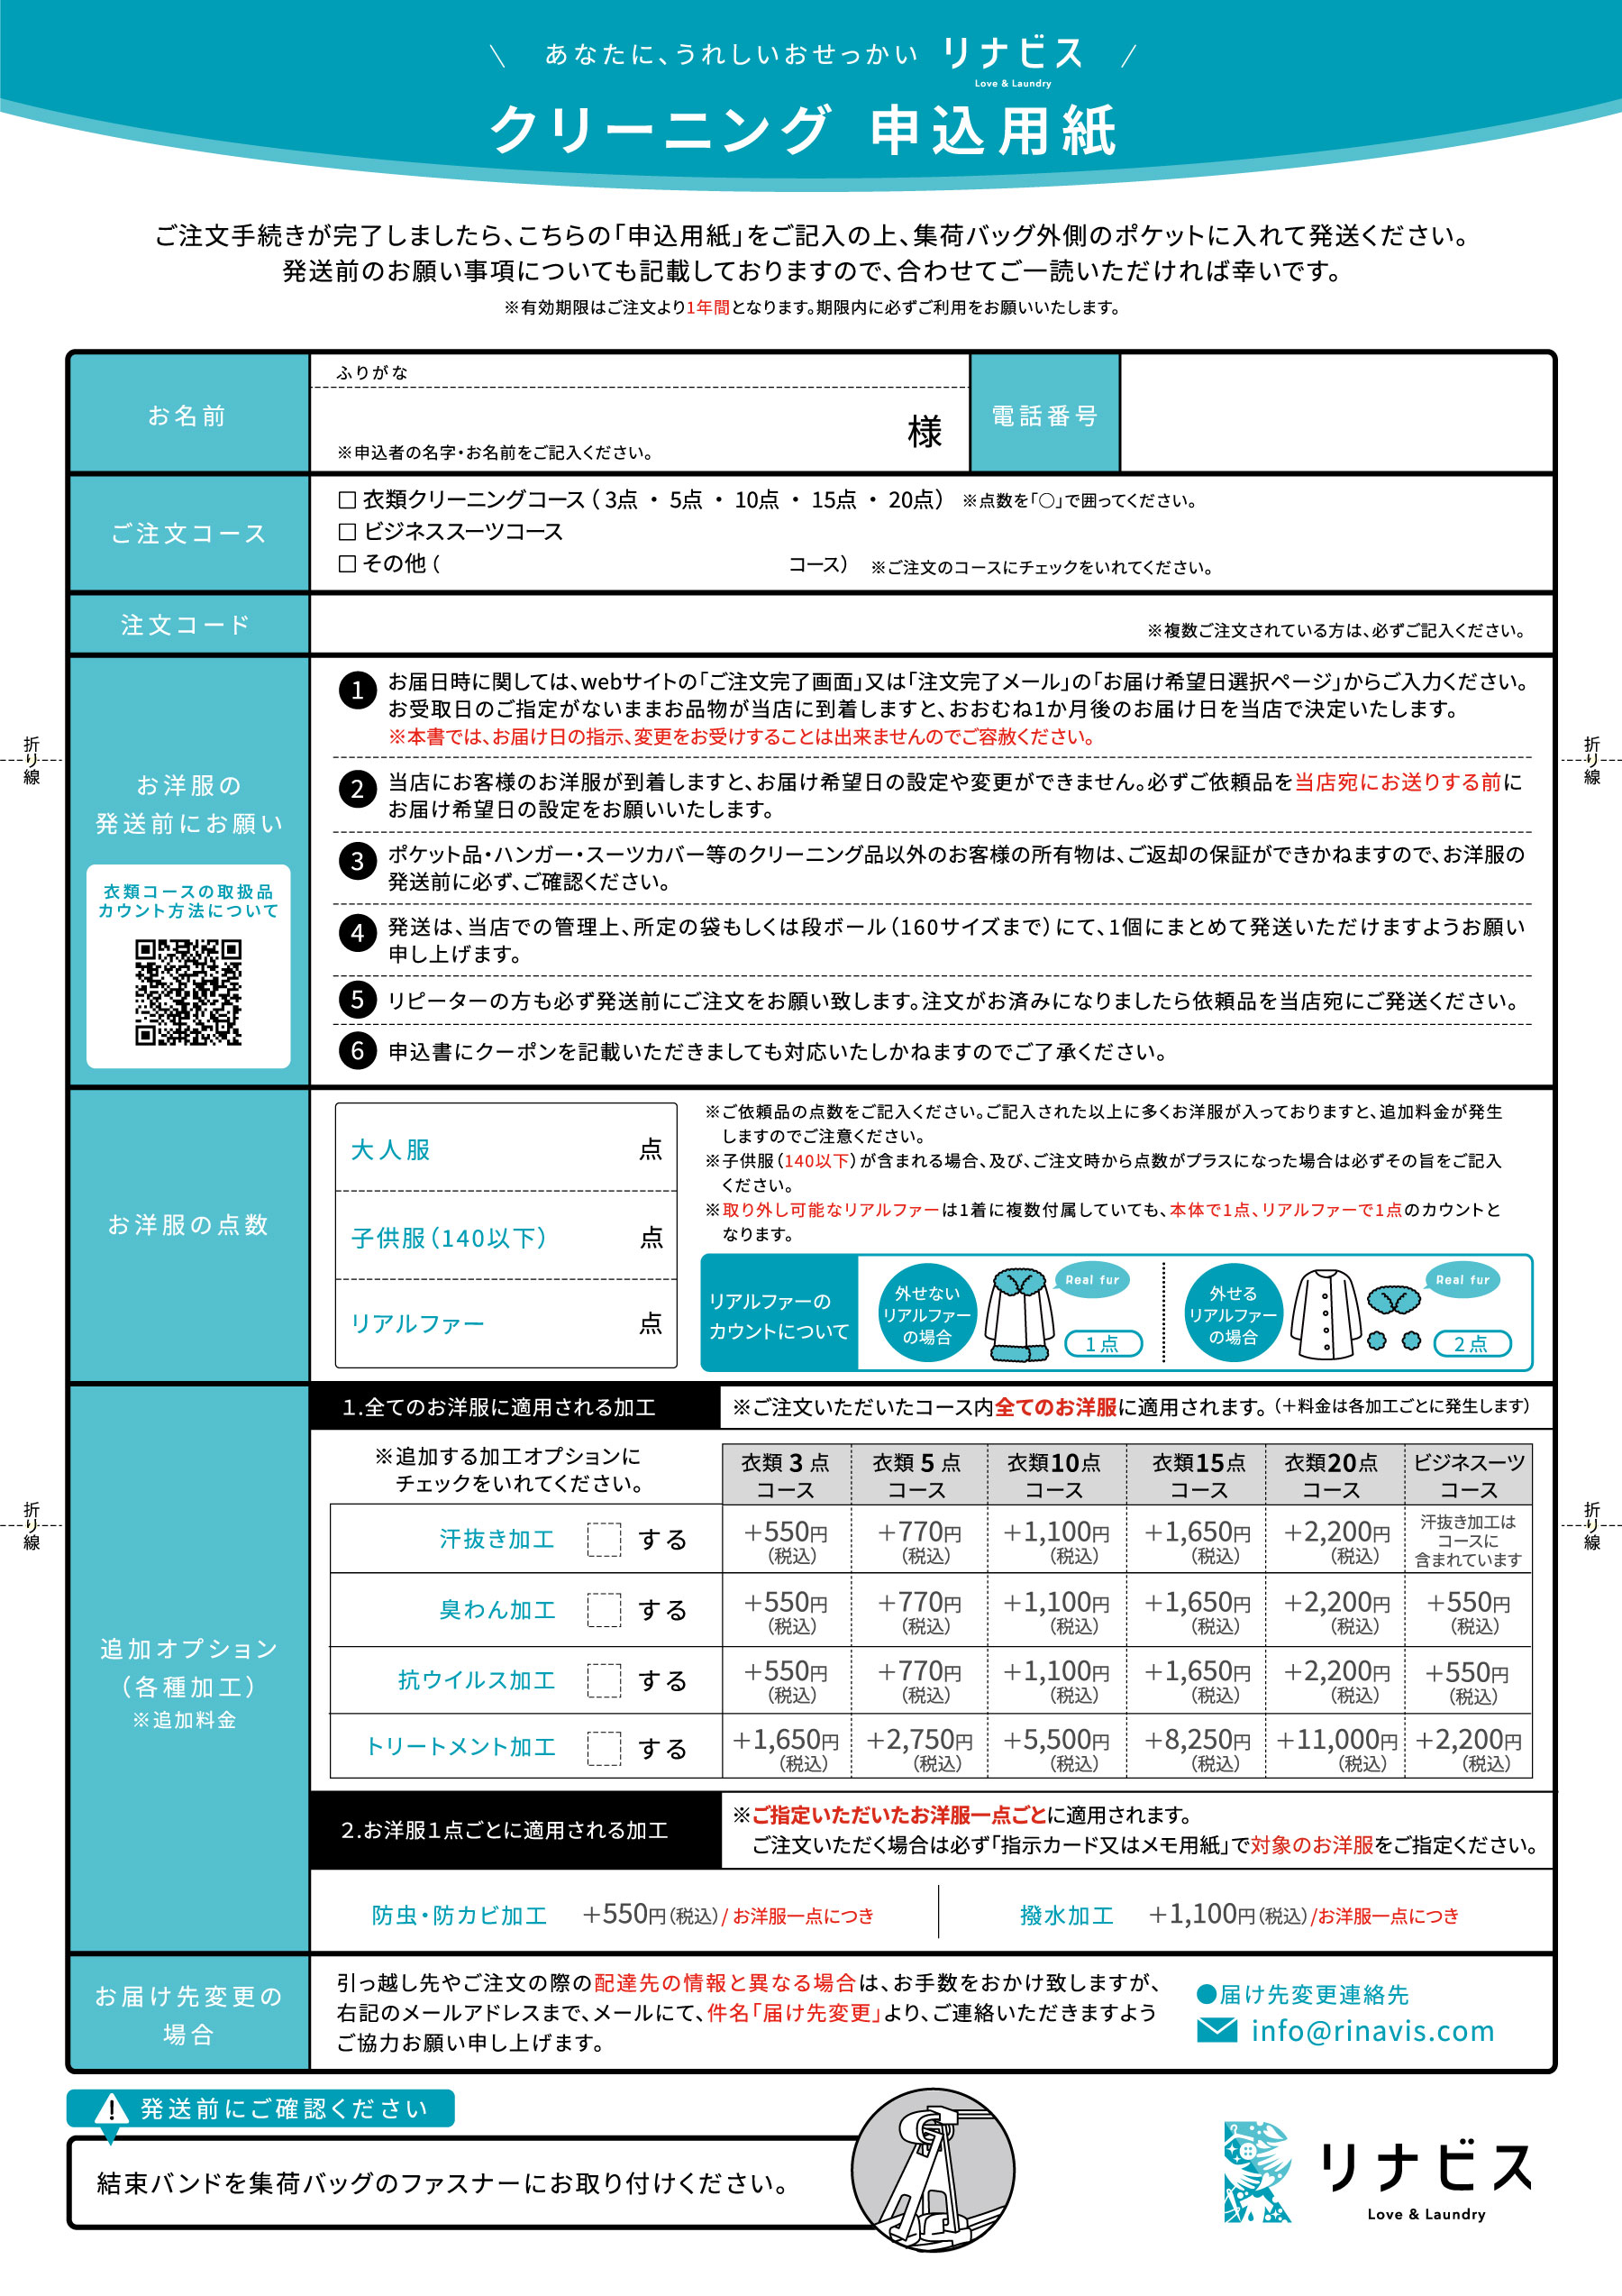

こちらにご入力ください

こちらにご入力ください

こちらにご入力ください

こちらにご入力ください

こちらにご入力ください

こちらにご入力ください

こちらにご入力ください

こちらにご入力ください

こちらにご記入ください

こちらにご入力ください

こちらにご記入ください

こちらにご記入ください